Контрольна робота

з дисципліни «Проектування інформаційних систем»

студента групи КС31

Гавриленка Іллі Дмитровича

Варіант 2 – Flyweight

Завдання. Необхідно розробити кейс, для якого застосування Flyweight буде найбільш оптимальним рішенням, а також за вимогами кейсу написати похідний код та побудувати необхідні UML-діаграми.

Кейс. Видача орендарю електросамокату для тимчасової поїздки.

Вимоги. Треба розробити програму для видачі електросамокату в оренду, яка б могла працювати на корпоративному пристрої з дуже обмеженою кількістю оперативної пам’яті.

Рішення. Із використанням Flyweight буде економно поділено загальний стан об’єктів між собою, замість зберігання повторюваних неунікальних даних про електросамокати. Унікальними даними для електросамокату будуть назва моделі, за якою можна відстежувати електросамокат та максимальна швидкість. Неунікальними: колір, виробник та тип електросамокату.

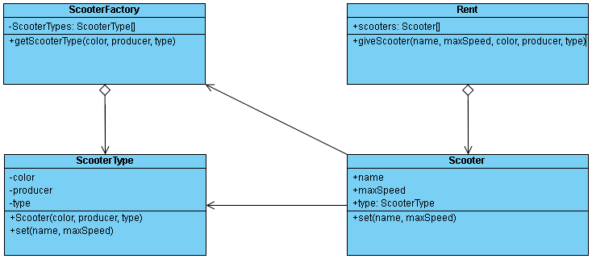

UML-діаграма класів